ШАЛОСТЬ ДЕТЕЙ С ОГНЁМ –ПРИЧИНА ПОЖАРА!  Главное правило, которое нужно соблюдать всегда и везде: никогда не играй с огнем и не позволяй играть с ним другим!  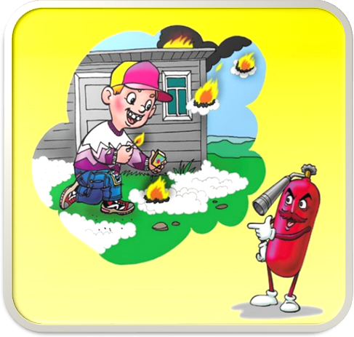  НЕ СТРАШЕН ОГОНЬ ТОМУ, КТО ЗНАКОМ С ПРАВИЛАМИ ПОЖАРНОЙ БЕЗОПАСНОСТИ    СОБЛЮДАЙ ПРАВИЛА! | УКАЗАТЕЛЬНЫЕ ЗНАКИ ПОЖАРНОЙ БЕЗОПАСНОСТИ  ДЛЯ ЦЕЛЕЙ ЭВАКУАЦИИ  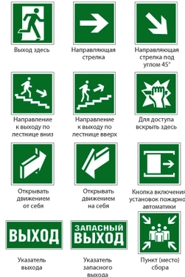 | 
 |  | Государственное казенное учреждение Краснодарского края «Учебно-методический центр по гражданской обороне и чрезвычайным ситуациям»
 |  | ДЕТЯМ О ПОЖАРЕ
 |  | 
 |  | 